Rapport de phase 1

L'objectif de cette phase est de tester le SIEM prelude dans un environnement virtualisé, avec deux machines Vmware, avant de le mettre en production sur un serveur web.

On configure deux machines virtuelles sur une distribution lubuntu, que l'on nomme respectivement manager (user=pierre) et serveur (user=mim).
Le manager sera la machine qui surveille le serveur.

La lecture de la documentation de prelude nous conduit à réaliser les installations suivantes:
- sur le manager
  - le paquetage prelude-manager

On voit que le service est bien démarré et qu'il écoute sur le port 4690.

- sur le serveur
  - le paquetage prelude-lml

  - le paquetage snort

Par ailleurs, on installe sur le manager le paquet prewikka. Cet outil permet d'interfacer graphiquement prelude, et de manager plus facilement les agents, à partir d'une page web. Par défaut prewikka est accessible par le port 8000 du manager.

Le processus prewikka tourne bien:

On teste l'interface graphique:

Par défaut les credentials sont admin/admin, on prend soin de changer le mot de passe.

On va ensuite suivre la procédure exposée dans le handbook pour faire en sorte que le manager prenne en compte le serveur (processus d'agent registration), afin que la remontée d'information puisse se faire.

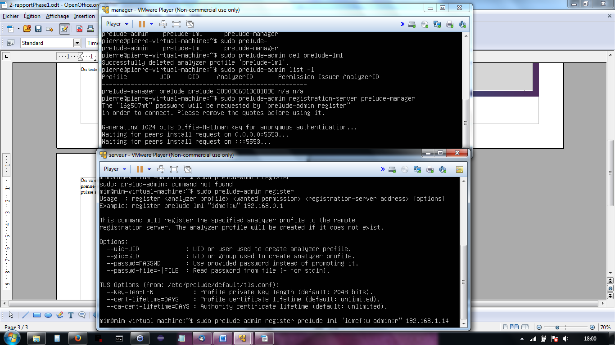

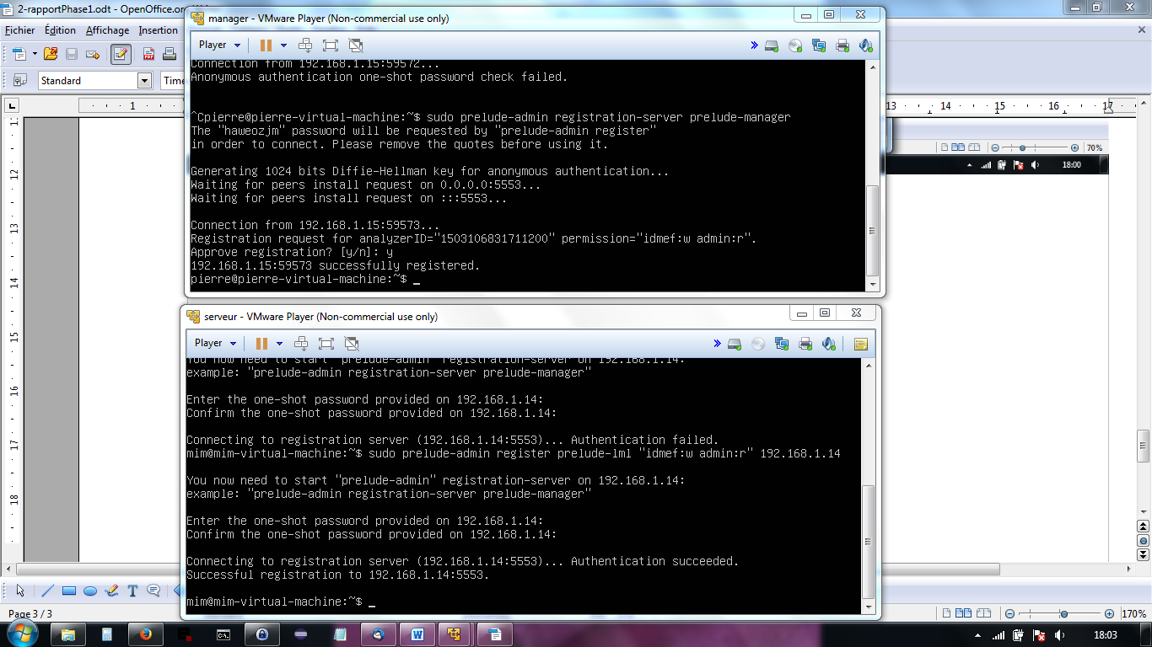

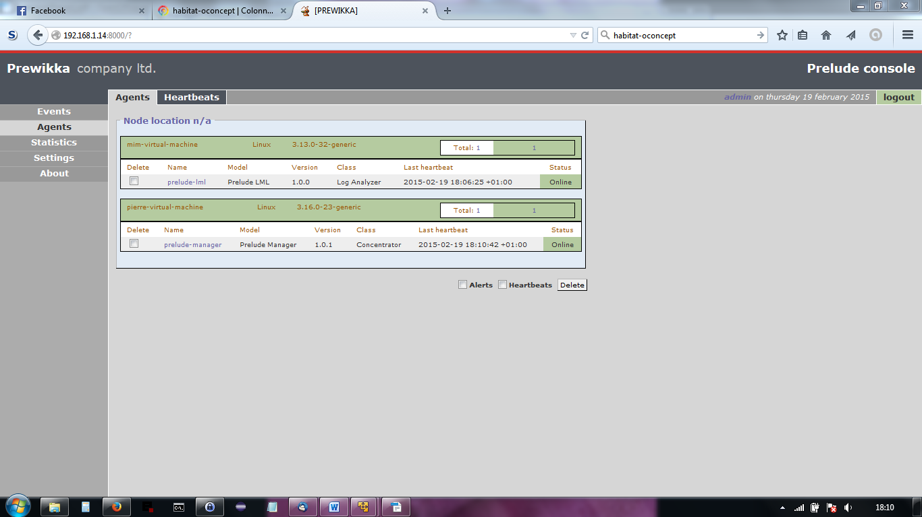

On va essayer d'ajouter une sonde snort pour alimenter le manager de prelude.

